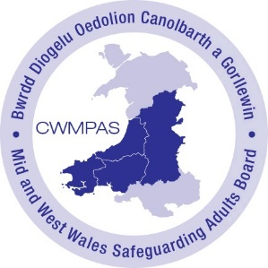
FFURFLEN ADRODDIAD DIOGELU OEDOLION CANOLBARTH A GORLLEWIN CYMRU (MARF)

Yn achos risg brys/uniongyrchol i unigolyn, ffoniwch yr heddlu os yw'n berthnasol.
MANYLION Y SAWL SY’N LLUNIO’R ADRODDIAD:
Enw: |  |  | Asiantaeth/Rôl: |  |  |  |  |  |  |  |  |  |  |  |  | Dyddiad:
Rhif Ffôn: |  |  |  |  | E-bost:
TESTUN YR ADRODDIAD: (Oedolyn sy’n Wynebu Risg)
Cyfenw: |  |  |  |  |  |  |  | Rhagenw(au): |  |  |  |  |  | Enwau eraill a ddefnyddir:
PER/WCCIS (os yw'n hysbys ): |  |  |  |  |  |  |  |  |  |  |  | Rhif GIG (os yw'n hysbys ):
Dyddiad Geni: | Oed: |  |  | Rhyw: Choose an item. |  |  |  |  | Rhywedd: Choose an item. |  | Ethnigrwydd: |  |  |  |  |  |  | Dewis Iaith:
Cyfeiriad y Mae’n Byw Ynddo ar Hyn o Bryd: |  |  |  |  |  |  |  |  |  |  |  |  |  |  |  |  |  | Cod Post: |  | Rhif Ffôn:
Oedolion neu blant eraill yn yr eiddo (rhowch fanylion): |  |  |  |  |  |  |  |  |  |  | A ydynt hwythau’n rhai yr ystyrir eu bod yn wynebu risg? Choose an item. |  |  |  |  |  | Os ydynt, a oes unrhyw MARFs wedi eu cyflwyno ar eu cyfer? Choose an item.
Enw’r Meddyg Teulu: |  |  |  |  |  |  | Cyfeiriad y Feddygfa: |  |  |  |  |  |  |  |  |  | Rhif Ffôn:
Os yw’r pryderon yn ymwneud â pherson mewn swydd gyfrifol, nodwch isod:
Enw |  | Cyfeiriad |  |  |  | Sefydliad (cyflogaeth neu wirfoddol) |  |  |  |  | Dyddiad Geni |  | Perthynas â’r person |  |  |  |  | Rhif Ffôn | Unrhyw wybodaeth berthnasol arall
PRIF GRŴP CLEIENTIAID: (Oedolyn sy’n Wynebu Risg)
Person Hŷn  Nam ar y Golwg  Nam ar y Clyw |  |  | Anabledd Dysgu  Anabledd Corfforol |  |  |  |  |  |  | Iechyd Meddwl (Dan 65)  Iechyd Meddwl (Dros 65)  Camddefnyddio Sylweddau |  |  |  |  | Anawsterau cyfathrebu (rhowch fanylion):  Arall (Rhowch fanylion):
Unrhyw wybodaeth berthnasol arall ynghylch statws iechyd y person (os yw'n hysbys):

ANGHENION GOFAL A CHYMORTH, GALLUEDD A CHYDSYNIAD
Rhowch esboniad clir o anghenion gofal a chymorth cyfredol y person (pa un a oes unrhyw wasanaethau yn eu lle ar hyn o bryd): |  |  | Os yn berthnasol ac yn hysbys, pwy sy’n darparu hyn:
Rhowch esboniad clir pam nad yw’r oedolyn sy’n wynebu risg yn gallu amddiffyn ei hun. Darparwch fanylion penodol a rhowch enghreifftiau os yn bosibl.
Pa gam gweithredu a gymerwyd i ddiogelu’r oedolyn sy’n wynebu risg?
A oes unrhyw dystiolaeth i awgrymu nad oes gan yr oedolyn sy’n wynebu risg y galluedd meddyliol i gydsynio â’r adroddiad hwn? Choose an item.
Os oes gan yr oedolyn sy’n wynebu risg alluedd, a yw’n rhoi cydsyniad i rannu ei wybodaeth gydag asiantaethau eraill? Choose an item.
A oes rheswm tra phwysig dros rannu’r pryder hwn heb gydsyniad? (e.e. mae trosedd wedi’i gyflawni, gall eraill fod yn wynebu risg) Choose an item. |  | Os oes, eglurwch pam:
A yw’r oedolyn sy’n wynebu risg yn ymwybodol o’r adroddiad? Choose an item.  Os nad ydyw, eglurwch pam: | A yw’r oedolyn sy’n wynebu risg wedi cael ei hysbysu y bydd ei wybodaeth yn cael ei rhannu heb gydsyniad, lle y bo angen? Choose an item.
Beth yw barn a dymuniadau’r oedolyn sy’n wynebu risg? Beth hoffai’r oedolyn sy’n wynebu ei gael o ganlyniad i’r adroddiad hwn? Beth hoffent iddo ddigwydd?

YNGLŶN Â’R CAM-DRIN HONEDIG:
Math o gam-drin honedig: (ticiwch bob blwch perthnasol) Corfforol Rhywiol Emosiynol/Seicolegol Ariannol/Materol Esgeuluso Cam-drin Domestig Yn wynebu risg o radicaleiddio
Yn wynebu risg o gaethwasiaeth fodern Os ydyw, a gyflwynwyd NRM? Choose an item.
Trais ar sail anrhydedd Os ydyw, a godwyd atgyfeiriad MARAC? Choose an item.
Ai Cam-drin Sefydliadol yw hwn? Choose an item.
Os yw’r pryderon yn effeithio ar dri neu fwy o ddefnyddwyr gwasanaethau, yna dim ond un atgyfeiriad sy’n angenrheidiol, ond rhaid cofnodi manylion yr holl oedolyn unigol sy’n wynebu risg isod.
Os ie, rhowch ragor o fanylion.
Ble ddigwyddodd y cam-drin honedig?
Yn Eu Cartref Eu Hunain Cartref Gofal - Preswyl Cartref Gofal - Nyrsio Cartref Gofal - Seibiant Yng Nghartref Perthynas
Tenantiaeth â Chymorth Ysbyty Ysbyty - Annibynnol Cartref Grŵp Ymddiriedaeth GIG Cartref y Cyflawnwr Gofal Dydd Addysgol Llety Gwarchodol Hosbis Man Cyhoeddus Arall - Rhowch Fanylion:
A yw’r cam-drin: Yn hanesyddol Yn gyfredol | Risgiau/pryderon ychwanegol? Choose an item. Os oes, rhowch fanylion.

Nodwch y rheswm pam eich bod yn hysbysu ynghylch pryder a beth yw’r risgiau.
Nodwch yr hyn a’ch ysgogodd i gyflwyno’r adroddiad, e.e. Rwyf wedi bod yn dyst i rywbeth sydd wedi peri pryder i mi; mae rhywun wedi trosglwyddo gwybodaeth i mi sydd wedi gwneud i mi boeni; Rwy’n teimlo bod ar y person angen rhywfaint o help yn awr i atal y sefyllfa rhag dwysau a dod yn rhywbeth mwy difrifol; Mae’r person yn honni ei fod wedi cael ei gam-drin neu ei esgeuluso a.y.b. Rhowch fanylion y mater yr ydych chi’n teimlo bod angen ymdrin ag ef hefyd e.e. Cam-drin corfforol, niwed emosiynol. Lle y bo’n bosibl darparwch enghreifftiau penodol o’r pryderon/anghenion a nodwyd gennych.
Beth sy’n gweithio’n dda? Beth yw cryfderau’r person?
Ystyriwch rwydweithiau teuluol/cymunedol/oedolion diogel amddiffynnol a pherthnasoedd/rhwydweithiau cymorth ehangach/ymgysylltiad â gwasanaethau/asiantaethau/cynllun/pecyn gofal a chymorth presennol yn ei le.

DISGRIFIAD O GAM-DRIN CORFFOROL NEU RYWIOL NEU ANAFIADAU HONEDIG (LLE Y BO’N BERTHNASOL):
Darparwch fanylion unrhyw anafiadau, marciau, cleisiau, clwyfau a.y.b.:
Defnyddiwch yr adran hon i nodi lleoliad unrhyw farciau, cleisiau, clwyfau a.y.b. – ar gyfer atgyfeiriadau electronig, llusgwch gylch dros yr ardal a chysylltwch y rhif â disgrifiad o’r anaf uchod.
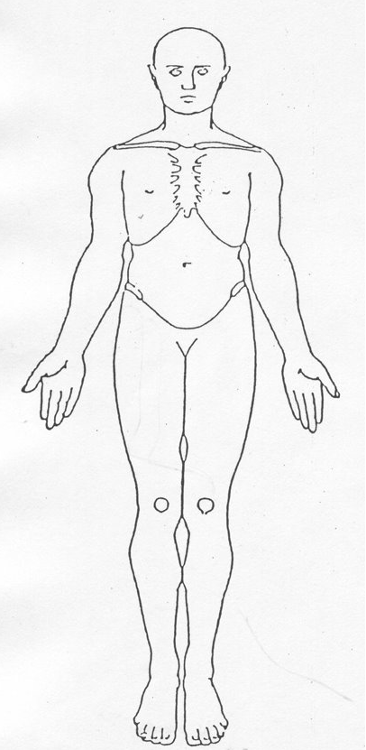  1  2  3 | 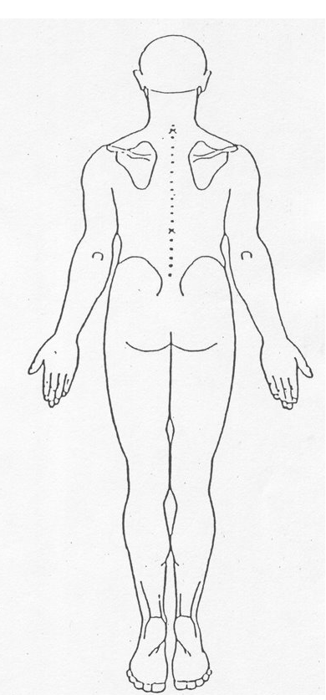  4  5  6

YNGLŶN Â’R PERSON(AU) YR HONNIR EU BOD YN GYFRIFOL AM Y CAM-DRIN:
Sylwch nad oes angen llenwi’r adran hon os yw’r person yr honnir ei fod yn gyfrifol mewn sefyllfa o ymddiriedaeth. Mewn achosion o’r fath cwblhewch yr adran berthnasol yn ‘Pwnc yr Adroddiad’ ar Dudalen 1.
Anhysbys ar hyn o bryd: Choose an item. |  |  | Mwy nag un person honedig yn gyfrifol? Choose an item. (Ychwanegwch fanylion o dan ‘Gwybodaeth ychwanegol’)
Enw: |  | Cyfeiriad: |  | Rhif Ffôn:
Dyddiad Geni: | Oed: | Perthynas â’r Dioddefwr Honedig:
A yw’r person yr honnir eu bod yn gyfrifol yn oedolyn sy’n wynebu risg? Choose an item.
Os yw’r person yr honnir eu bod yn gyfrifol yn oedolyn sy’n wynebu risg, a oes ganddynt alluedd i ddeall eu gweithredoedd? Choose an item.

A yw’r hysbyswr yn dymuno aros yn ddienw? Choose an item. | Os ydyw, eglurwch pam: (nid yw’n cynnwys gweithwyr proffesiynol)

GWYBODAETH YCHWANEGOL:

Nodiadau Cyfarwyddyd

Ystyr “Oedolyn sy’n wynebu risg” yw person 18 oed neu drosodd
- sy’n cael, neu sy’n wynebu risg o gael, ei gam-drin neu ei esgeuluso ac
- y mae arno anghenion am ofal a chymorth (p’un a yw’r awdurdod yn diwallu unrhyw un neu rai o’r anghenion hynny ai peidio), ac
- nad yw’n gallu, o ganlyniad i’r anghenion hynny, amddiffyn ei hun rhag cael, neu’r risg o gael, ei gam-drin neu ei esgeuluso
Efallai y bydd neu na fydd gan oedolion sy’n wynebu risg alluedd meddyliol i wneud penderfyniadau penodol. Mae Deddf Galluedd Meddyliol 2005 yn nodi fel a ganlyn:
“A person lacks capacity in relation to a matter if at the material time he is unable to make a decision for himself in relation to the matter because of an impairment of, or a disturbance in the functioning of, the mind or brain”
Tybir bod gan berson alluedd oni bai bod asesiad wedi canfod nad yw’n gallu gwneud unrhyw un o’r canlynol:
- Deall yr wybodaeth sy’n berthnasol i’r penderfyniad; neu
- Gadw gwybodaeth; neu
- Ddefnyddio neu bwyso a mesur yr wybodaeth honni fel rhan o’r broses o wneud y penderfyniad; neu
- Gyfleu ei benderfyniad (boed trwy siarad, defnyddio iaith arwyddion, ysgrifennu a.y.b.)

SYLWER: Byddwch yn ymwybodol o ddiogelwch gwybodaeth wrth rannu neu e-bostio’r ddogfen hon ar ôl ei chwblhau a sicrhewch eich bod yn ymlynu wrth egwyddorion diogelu data a ffiniau cyfrinachedd.

